Діяльність Інформаційно-консультативного жіночого центру 2017 року
12.01.17  Прес-конференція «Жінки у забезпеченні миру: від власного захисту і захисту прав дитини до участі у переговорах»  http://uacrisis.org/ua/stream  http://uacrisis.org/ua/51479-role-of-women  Фотографії спікерів: https://www.flickr.com/…/u…/32228106246/in/datetaken-public/ | 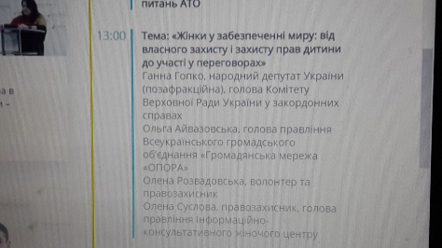
30.01.17  Установча зустріч робочої групи МВС з імплементації Резолюції РБ ООН 1325 | 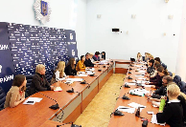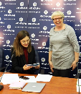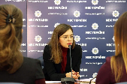
30.01.17  Сесія стратегічного планування робочої групи "Ґендерно-сенситивний парламент"  https://l.facebook.com/l.php?u=http%3A%2F%2Fradaprogram.org%2Fradanews%2Fsesiya-strategichnogo-planuvannya-genderno-sensytyvnogo-parlamentu&h=ATOSv_oscCaVmLv2v7Mpm2u9YK6idr7P7rcfUfJTfQQNgI9BQbjXVptBesn3dfswSSdMaz8vDDchrKMr_yYlvnGtznvLA-ut5-1CLQBnAhAHkhdc0Ib-pc_DcKV86KMjuB5M709ps4tJPix2CRNcObyRPHSrFxKTvgK1wV6ZQKAzNTqxCyoGaQBmZeIK8czb7b0qjEumhqDU-LFIkfNWhgRk2AKEv8BSGecNn5dTMyVO09CvV4VzX0VrGVTta3m7v3gVWoP7cWcCwRnMfkvZ2ZBwQzPOW8-9yfXDfCENFw | 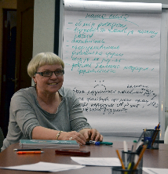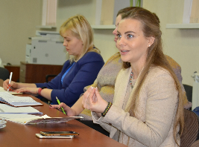
31.01.17  Курси підвищення кваліфікації державних службовців з питань ґендерної політики для Апарату Верховної Ради України (Програма РАДА, ІКЖЦ)  https://l.facebook.com/l.php?u=http%3A%2F%2Frada.gov.ua%2Fnews%2FNovyny%2F139889.html&h=ATOFydJZ_acer_7NeKp2qqlAu5DlD2Otu0vsgkl1P2gp9NxO6dLF5WemKwrz9K_pqg-aK2Dj_t55jkhSV5pkJAiXvKLtGz0gMoaIpUWgtTHAQ90OB8DQko7hg75r22HMXvmNL4Q2IyvsS8lHNl2HI5kza-g1nuW5WrFsidGrNT81KBwqu5tgU7n2aZA3VGAuKdwOp8ueMsEnFuFMSFoR3KkfW8d1VZxstrFCzFC4HbkaHRjsMA8LKMLQWeNdxRoR2kTNf0VA8G36oxTc_9WN37f5khxdkn6bZICn6-2Y6A | 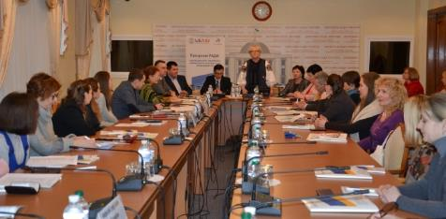
07.02.17  Презентація Альтернативної доповіді про стан виконання Конвенції ООН про ліквідацію всіх форм дискримінації щодо жінок Уповноваженою Верховної Ради з прав людини. | 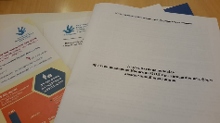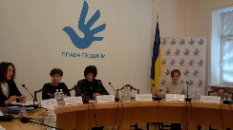
13 – 14.02.17  Презентація Комітету ООН про ліквідацію всіх форм дискримінації щодо жінок 8-ої періводичної доповіді України | 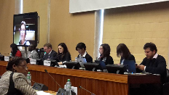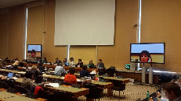
17.02.17  Лекція з ґендерної тематики, зокрема, ґендерно-обумовленого насильства на курсах підвищення кваліфікації для підрозділів військово-цивільного співробітництва (СІМІК) | 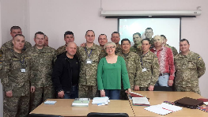
20.02.17  Брифінг делегації українських громадських жіночих організацій, які брали участь у 66-му засідання Комітету ООН з питань ліквідації всіх форм дискримінації щодо жінок.  Презентація підсумків звіту України в Комітеті ООН по ліквідації всіх форм дискримінації щодо жінок. | 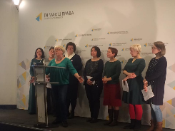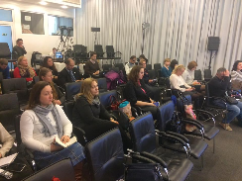
23.02.17  Семінар за сприяння офісу НАТО в Україні з ґендерної рівності для центральних органів виконавчої влади, насамперед, для сектора безпеки. | 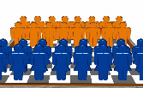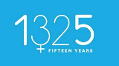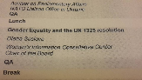
13.03.17  Семінар для ґендерних уповноважених СММ ОБСЄ про участь громадських організацій в реалізації національного плану дій на виконання Резолюції РБ ООН 1325, проблеми і шляхи їх вирішення, ґендерну складову діяльності моніторів тощо | 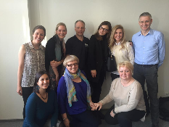
13.03.17
Вебінар про ґендерно-зумовлене насильство, дискримінацію і шляхи її подолання з мобільними групами проекту "Право на здоров'я"
30.03.17  Початок серії тренінгів з ґендерної рівності від ООН Жінки для співробітників і співробітниць МВС та його ЦОВВ групи 1325 «Жінки, мир, безпека». | 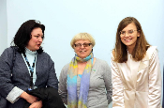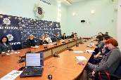
11.04.17  Зустріч з керівництвом Департаменту військової освіти, науки, соціальної та гуманітарної політики Міністерства оборони України | 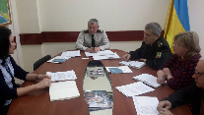
11.04.17  Завершення навчання на короткострокових курсах ґендерного аналізу політики для інтернів, що стажуються у Верховній Раді. | 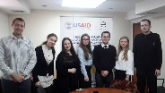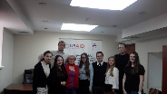
Стаття «Ґендерний вимір конфлікту», Олена Суслова  http://ukraine-analytica.org/the-gender-dimension-of-confl…/ | 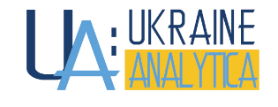
13.04.17  Початок співпраці з 197 Центром підготовки сержанстького складу з реалізації принципу рівних прав і сожливостей у підготовці «нової сержанстької вертикалі» | 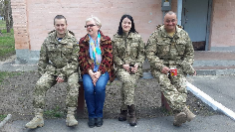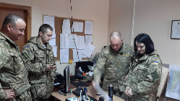
20.04.17, 22.06.17  Лекція з ґендерної тематики, зокрема, ґендерно-обумовленого насильства на курсах підвищення кваліфікації для підрозділів військово-цивільного співробітництва (СІМІК) | 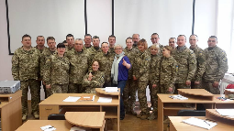
27.04.17  Лекції циклу «Ґендерні маніпулятивні технології для фахівців сектору безпеки і оборони» | 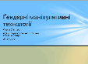
28.04.17  Засідання Експертної ради з питань запобігання та протидії дискримінації за ознакою статі в Міністерстві соціальної політики | 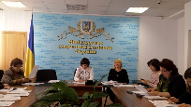
04.05.17  Трeнінг в рамках "Курсу лідeрства базового рівня" провeдeно спільно із Управлінням правового забeзпeчeння Гeнeрального штабу Збройних сил Украіни, Юридична служба Збройних Сил України, 197 Центру підготовки сержантського складу за підтримки ООН Жінки Украіна | 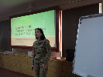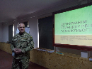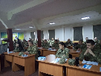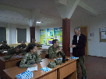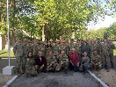
18.05.17  Участь у трeнінгу USAID з Alyson Kozma з питань інклюзивного розвитку і включeння такоі пeрспeктиви до діяльності організаціі | 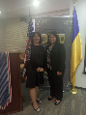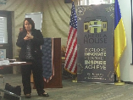
01.06.17  Семінар з рівних прав і можливостей жінок і чоловіків у 197 Центрі підготовки сержантського складу за підтримки ООН Жінки, Генерального штабу ЗСУ | 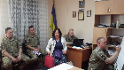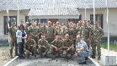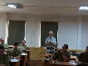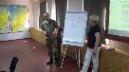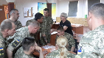
09.06.17  Зустріч в ООН Жінки з виконавчою директоркою Фумзиле Мламбо-Нгкука  ше. | 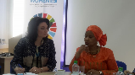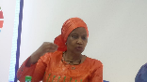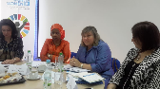
12.06.17  Впровадження принципу рівних прав та можливостей жінок і чоловіків в курси лідерства підготовки сержантського складу за стандартами НАТО | 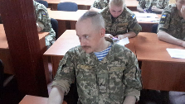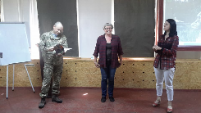
14.06.17  Літня молодіжна академія, організована Офісом НАТО в Україні. Молоді державні службовці сьогодні слухають, говорять, планують про ґендерну політику. | 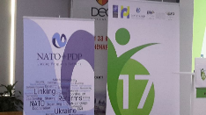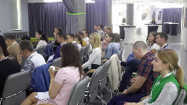
15.06.17  Зустріч з Мелані Вервір, спеціальною Амбасадором з ґендерних питань ОБСЄ | 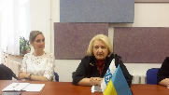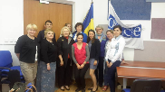
Стаття в газеті «Народна армія», Олена Суслова | 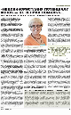
26.06.17  Відкритий лист громадських організацій та експертного середовища до Віце-прем’єр-міністра України з питань європейської та євроатлантичної інтеграції Іванни Климпуш-Цинцадзе щодо підтримки кандидатури Катерини Левченко на посаду Урядової уповноваженої з питань ґендерної політики | 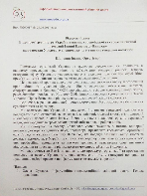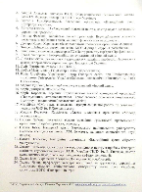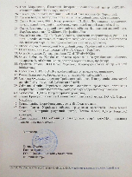
26 – 30.06.17  Зустріч Регіональної платформи «Жінки, мир, безпека» (17 країн) | 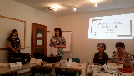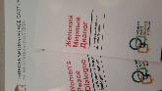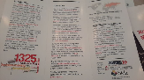
18.07.17  10 років тому ІКЖЦ почав працювати над проблематикою жінок і матерів з дітьми в місцях позбавлення волі за підтримки Швейцарського офісу співпраці. Головною метою на першому етапі було відкриття будинку дитини для спільного проживання мам з дітьми до 3 років на території установи 44, що в Чернігові.  Під час тренінгу організації "Право на здоров'я" отримали прекрасну можливість знов відвідати колонію, будинок дитини, поговорити з персоналом, мамами. | 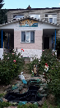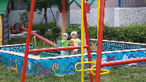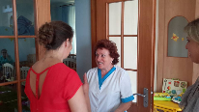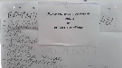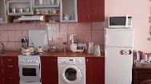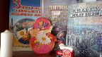
18 – 19.07.17  Тренінг з ґендерної проблематики для організації "Право на здоров'я" | 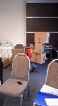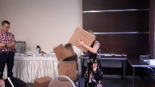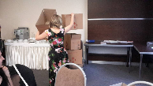
9 – 12.08.17  Принцип рівних прав та можливостей жінок і чоловіків в секторі безпеки - тренінг, спрямований на потреби різних категорій військовослужбовців - юристів, медиків, служби морально-психологічного забезпечення, прес-офіцерів, капеланів ( в рамках Меморандуму про співпрацю між Інформаційно-консультативним жіночим центром та Генеральним штабом ЗСУ). За підтримки Донецької обласної військово-цивільної адміністрації | 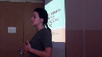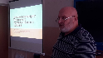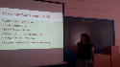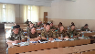  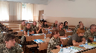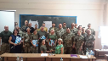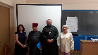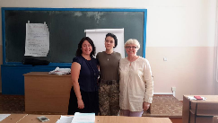
14 – 16.08.17  Тренінг «Врахування принципу рівних прав та можливостей жінок і чоловіків та недискримінації в програмах місцевого розвитку в умовах конфлікту»  за підтримки Швейцарського агенства з питань розвитку та співробітництва, Маріуполь | 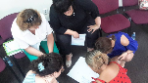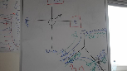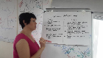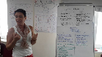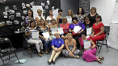
29.08.17  Зустріч з Департаментом соцзахисту населення Луганської обласної військово-цивільної адміністрації | 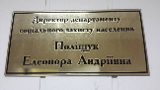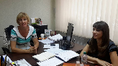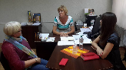
30.08.17  Тренінг «Конфлікти і стосунки з ними. Ґендерна тематика в школі і в житті. Створення нових організацій», Лисичанськ | 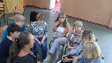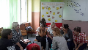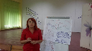
14.09.17  «Впровадження принципу рівних прав та можливостей жінок і чоловіків»  Практична робота з кадровими службами та рекрутингово-іміджевими агентствами Національної гвардії України | 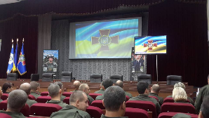
21.09.17  Акція «Разом за мир проти насильства!» Європейської кампанії StepUp! (Крок вперед!), яку в травні 2016 року розпочала Європейська мережа жінок проти насильства WAVE (Хвиля). Організації-члени WAVE в Україні: Громадська організація «Ла Страда-Україна», Інформаційно-консультативний жіночий центр, СМГМО "Міський Кризовий Центр", Національна рада жінок України Health rights і МБФ Українська фундація громадського здоров’я, Центр соціальних та ґендерних досліджень, МФО «Рівні можливості» долучилися до цієї кампанії. | 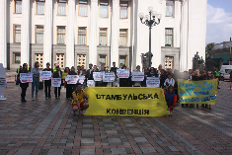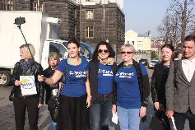  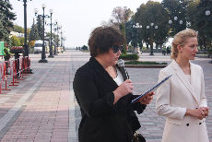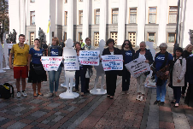
25 – 26.09.17  Презентація результатів оцінювання інституційної ґендерної спроможності освіти сектору безпеки і оборони в Академії державної прикордонної служби України за підтримки Програми ООН Жінки | 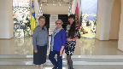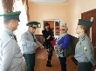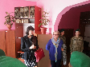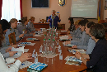
28 – 29.09.17  Національний семінар «Обмін досвідом про роль Парламенту в попередженні та протидії насильству проти жінок та домашньому насильству», Будапешт | 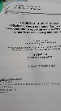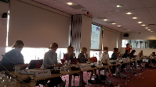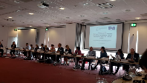
01 – 02.10.17  Консультативна зустріч Дорадчої групи громадянського суспільства з питань «Жінки, мир, безпека» при НАТО  http://www.nato.int/cps/en/natohq/news_147603.htm | 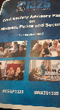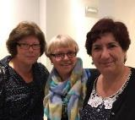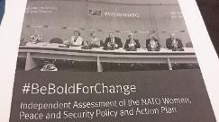
06.10.17  Зустріч з Директором кадрового департаменту Адміністрації Прикордонної Служби генерал-майором Сергієм Сердюком, старшим офіцером Управління міжнародного співробітництва Ольгою Деркач та представником Дерартаменту персоналу Олексієм Кухарцем з питань інформування та координації в запровадженні ґендерно сенситивної політики | 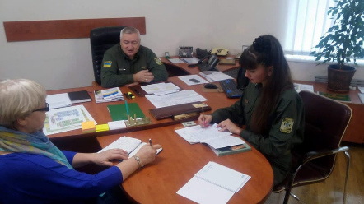
09.10.17  «Ґендерна рівність у центрі реформ, миру та безпеки», Jennifer Witwer, капітан воєнно-морських сил Австралії, експерт ООН для міжсекторальної групи з питань реалізації порядку денного "Жінки, мир, безпека" в секторі безпеки і оборони | 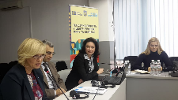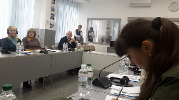
12.10.17  Вручення стипендії імені Олени Семіколєнової для дослідниць/дослідників України на короткострокове навчання або проведення досліджень, інші ініціативи, які сприятимуть реалізації принципу ґендерної рівності в українському суспільстві Михайлу Онуферу.  https://l.facebook.com/l.php?u=http%3A%2F%2Frepl.rv.ua%2Fua%2Ftreninhy_dlia_uchniv_repl_henderna_rivnist_yak_yevropeiska_tsinnist&h=ATNv0f35LFlMsZSPKjwgADU3k91b6Jkwh3XLXizdJ6pqC_P7zU8lKuhzNFbVaRt79yvNH3ba-PGU3EITog6J3OMGvo-ept1odDnvlnmlYneQwsh80F500xDbt60Le2hpny-_XrEG9pmn2la9bpVm9demi3X4olLI7Enn-74iqK_ln6tBxpVESZOrcvoTkTTARFokPKON-rFntxMxmFzGnRGHTFnRg8l6SvJoDcWT-iN8BduYpYbVg4D-gvVep2UZcaVPlqFpnmVtlibO7rEgfFzfm-kTwgTo-216itqJ3Q | 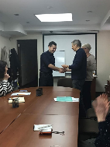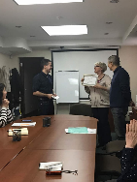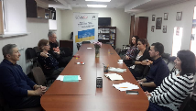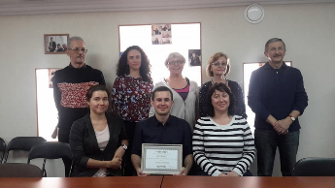
17 – 19.10.17  Тренінг "Інтегрування принципу рівних прав та можливостей жінок і чоловіків та принципу недискримінації в умовах конфлікту у місцеві ініціативи" для фахівців міст і районів, об'єднаних територіальних громад Луганщини, а також представників обласних структур, відповідальних за впровадження ґендерної політики за підтримки Швейцарської агенції розвитку і співробітництва в рамках проекту "Посилення здатності органів місцевого самоврядування та сектору безпеки запобігати ґендерній дискримінації на місцевому рівні", Сєвєродонецьк | 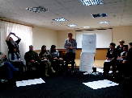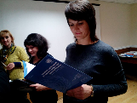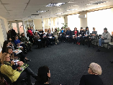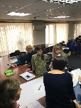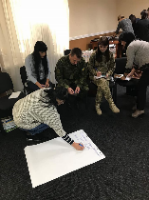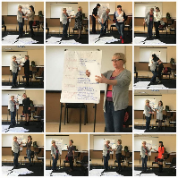
30 – 31.10.17  Тренінг з інтегрування принципу рівних прав та можливостей жінок і чоловіків та антидискримінаційного підходу у діяльність органів виконавчої влади з реалізації системних реформ завдяки підтримці Фонду Підзвітності Міністерства закордонних справ Королівства Нідерландів та ООН Жінки в Україні. | 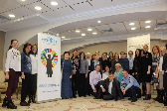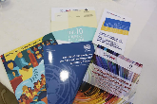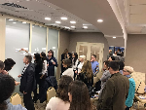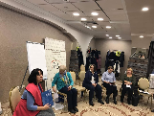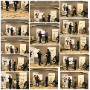
01.11.17  Обговорення і пілотування посібника з питань реалізації Резолюції РБ ООН 1325, створеного за підтримки ОБСЄ, Вінниця і Вінницька область | 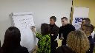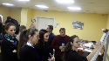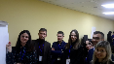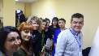
02 – 03.11.17  Тренінг з інтегрування принципу рівних прав та можливостей жінок і чоловіків та антидискримінаційного підходу у діяльність органів виконавчої влади з реалізації системних реформ завдяки підтримці Фонду Підзвітності Міністерства закордонних справ Королівства Нідерландів та ООН Жінки в Україні. | 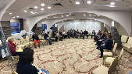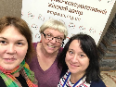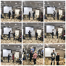
04 - 05.11.17  Зустрічі з жінками ВПО. Мета - визначення реальних потреб жінок та інформування щодо профілактики насильства, Зайцево, Попасна, Золоте, Гірське. За підтримки організації АМІКА | 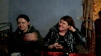  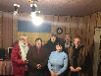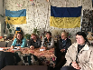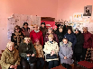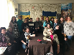
06.11.17  Навчально-консультативна зустріч «Принцип рівних прав та можливостей жінок і чолоків у навчальних закладах сектору безпеки і оборони» в  Харківській академії національної гвардії України | 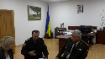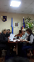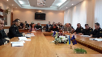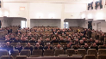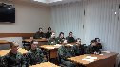
07 – 08.11.17  Навчально-консультативна зустріч «Принцип рівних прав та можливостей жінок і чолоків у навчальних закладах сектору безпеки і оборони» в  Харківському університеті внутрішніх справ в рамках пілотування навчального посібника за підтримки Координатора ОБСЄ в Україні | 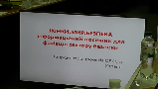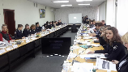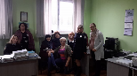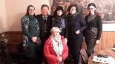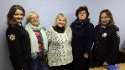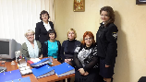
13 -15.11.17  Тренінг тренерів “Інтегрування принципу рівних прав та можливостей жінок і чоловіків та антидискримінаційного підходу з реалізації системних реформ” в рамках Проекту «Посилення здатності жіночих громадських організацій проводити адвокацію та лобіювання включення антидискримінаційного підходу у реформу сектору безпеки» за підтримки Фонду Підзвітності Міністерства закордонних справ Королівства Нідерландів | 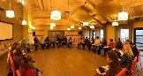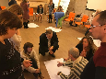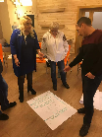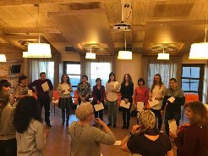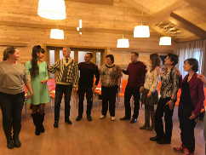
19.11.17  Зустрічі з жінками ВПО. Мета - визначення реальних потреб жінок та інформування щодо профілактики насильства, Маріуполь. За підтримки організації АМІКА | 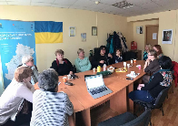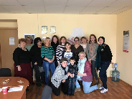
20.11.17  Тренінг «Захист прав людини: впровадження Конвенції про ліквідацію всіх форм дискримінації щодо жінок (CEDAW)» за підтримки Програми ООН Жінки «CEDAW в дії» | 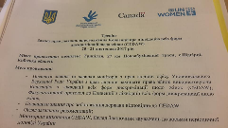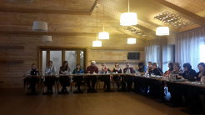
27 – 28.11.17  Тренінг «Впровадження Заключних зауважень до звіту України по Конвенції про ліквідацію всіх форм дискримінації щодо жінок (CEDAW)» за підтримки Програми ООН Жінки «CEDAW в дії» | 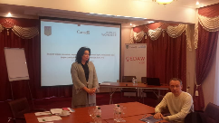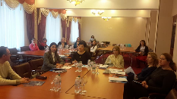
03 – 04.12.17  Участь в робочій групі з питань жінок та ґендерних реалій в регіоні ОБСЄ, Відень | 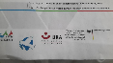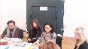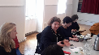  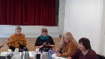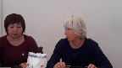
10 – 11.12.17  Підсумки оцінки ситуації з насильствам проти жінок вздовж лінії розмежування за підтримки організації АМІКА, Краматорськ | 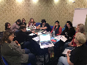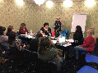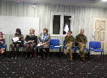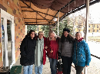
12.12.17
Лекція з ґендерних питань Апарату Верховної Ради
13 – 14.12.17  Семінар «Гармонізація законодавства України щодо ґендерної рівності: рекомендації заключних зауважень до восьмої періодичної доповіді з виконання Конвенції про ліквідацію всіх форм дискримінації щодо жінок (CEDAW)» для Апарату Верховної Ради за підтримки Програми ООН Жінки «CEDAW в дії» | 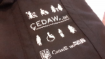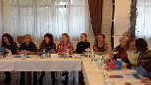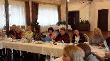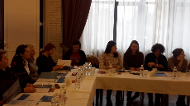
15.12.17  Участь в громадському обговоренні реформи Календаря державних свят  http://www.cdvr.org.ua/content/%D1%8F%D0%BA-%D1%80%D0%B5%D1%84%D0%BE%D1%80%D0%BC%D1%83%D0%B2%D0%B0%D1%82%D0%B8-%D0%B4%D0%B5%D1%80%D0%B6%D0%B0%D0%B2%D0%BD%D0%B8%D0%B9-%D0%BA%D0%B0%D0%BB%D0%B5%D0%BD%D0%B4%D0%B0%D1%80-%D1%83-%D0%BA%D0%B8%D1%94%D0%B2%D1%96-%D0%BF%D1%80%D0%B5%D0%B7%D0%B5%D0%BD%D1%82%D1%83%D0%B2%D0%B0%D0%BB%D0%B8-%D0%B0%D0%BD%D0%B0%D0%BB%D1%96%D1%82%D0%B8%D1%87%D0%BD%D0%B8%D0%B9-%D0%B4%D0%BE%D0%BA%D1%83%D0%BC%D0%B5%D0%BD%D1%82-%D0%B7%D0%B0-%D1%80%D0%B5%D0%B7%D1%83%D0%BB%D1%8C%D1%82%D0%B0%D1%82%D0%B0%D0%BC%D0%B8-%D0%B4%D0%B8%D1%81%D0%BA%D1%83%D1%81%D1%96%D1%97  http://uacrisis.org/ua/63162-derzhavni-svyata | 